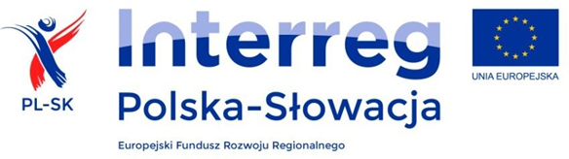

Nazwa i adres Wykonawcy:
………………………………
………………………………
………………………………

OFERTA

Odpowiadając na ogłoszenie zamieszczone na platformie zakupowej, z której korzysta Urząd Miasta Krosna (https://platformazakupowa.pl/) w sprawie planowanego zlecenia zamówienia na wykonanie usług polegających na tłumaczeniu dokumentów związanych z realizacją projektu partnerskiego pn. „Kształcenie zawodowe szansą rozwoju polsko – słowackiego pogranicza” współfinansowanego przez Unię Europejską z Europejskiego Funduszu Rozwoju Regionalnego w ramach Programu Współpracy Transgranicznej Interreg V-A Polska - Słowacja 2014-2020.
składamy ofertę następującej treści:

- Oferujemy wykonanie zamówienia za:
Tłumaczenie | Cena jednostkowa  (1 strona przeliczeniowa) | Wartość zamówienia  (ok. 180 stron przeliczeniowych)
Netto
VAT
Brutto

2. Akceptujemy warunki realizacji zamówienia określone przez Zamawiającego w ogłoszeniu umieszczonym na portalu: https://platformazakupowa.pl/.

………………………………………………….
(data i podpis osoby upoważnionej
do podpisania oferty w imieniu wykonawcy)

